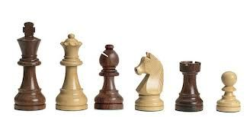
Šachový turnaj – Krajský přebor škol v Českých Budějovicích 3.3.2016
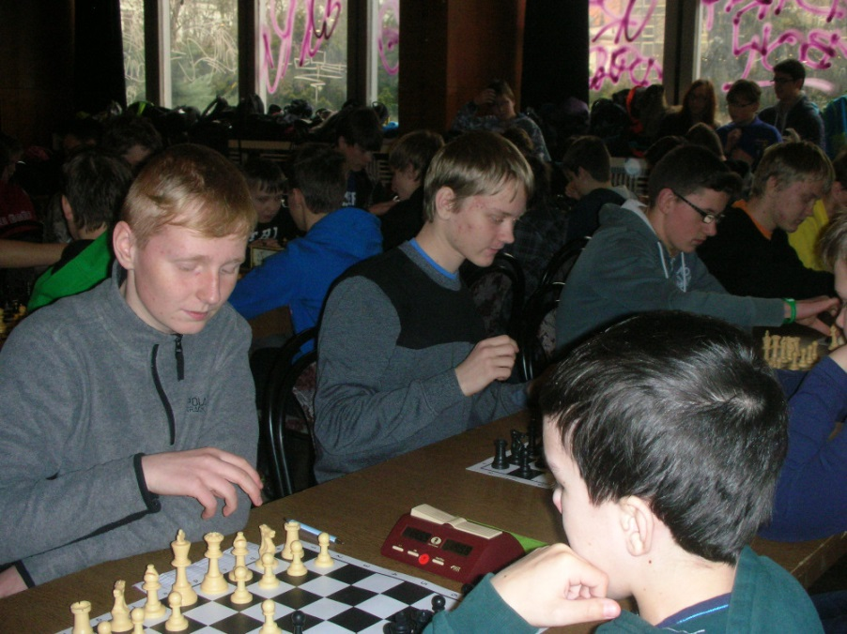
Tohoto turnaje se zúčastnila dvě družstva našich šachistů, celkem 9 dětí. V silné konkurenci obstáli velice dobře. Družstvo mladších žáků ve složení: Prokop Říha ze 4.A, Lukáš Kareš ze 4.B, Martin Beneš a Jiří Mázdra ze 3.A, skončilo na 8.místě z 18 zúčastněných družstev. V kategorii starších žáků hráli: Luboš Severin, Lukáš Fořt, Josef Kratochvíl, Tomáš Fořt a Jaroslav Čadek, všichni z 8.třídy, obsadili 5. místo z 20 zúčastněných družstev. Moc blahopřejeme a do dalších turnajů přejeme hodně štěstí. Děkujeme tímto panu Karešovi za přípravu a doprovod na turnaj.

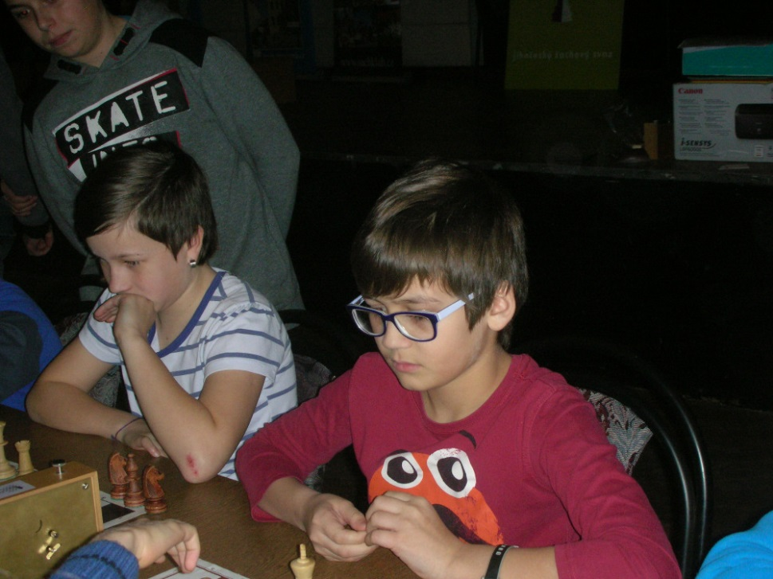

Zpracovala: Dana Pilná

